NPU-SSF 网上考勤系统软件设计与开发

项目开发总结报告
版本：1.0

编写： 李明霞
校对： 邱立
审核： 冯星宇
批准： 康艳晴

西北工业大学－Surfing Salt Fish Group
2020年7月1日

目 录

1引言 3
1.1标识 3
1.2系统概述 3
1.3文档概述 3
1.4 参考文献................................................................................................................................3
2引用文件 4
3实际开发结果 4
3.1产品 4
3.2主要功能和性能 4
3.3基本流程 5
3.4进度 5
3.5费用 6
4开发工作评价 6
4.2对产品质量的评价 6
4.3对技术方法的评价 6
4.4出错原因的分析 6
4.5风险管理 7
5缺陷与处理 7
6经验与教训 8

1引言

1.1文档标识
中文名称：《项目开发总结报告》。
英文名称：”Project Development Summary Report（PDSR）”。
文档版本：1.0
文档编号：“NPU-SSF-OnlineAttendanceSystem-PDSR-1.0（E）”。

1.2项目概述
本文档适用于西工大NPU-SSF小组开发的“网上考勤系统”项目（以下简称OAS）的开发过程。“网上考勤系统”由某公司提出，主要用于该公司的打卡等签到日常操作，由西北工业大学-SSF小组负责实施，该项目标识号为 NPU-SSF-
OnlineAttendanceSystem其软件产品版本号为“1.0”。
项目内容为：
基于windows系统，针对该公司提出的需求，设计UI用户界面，以及对应的功能，完成网页版，并完成其开发过程。

1.3文档概述
本文档依据《国标GB/T 8567-2006计算机软件文档编制规范》制定，属于技术文档，仅限于内部人员阅读。
本文档同时使用了一些本团队习惯的文档制定规范，并不全部依据于国标文档。

1.4 参考文献
- 《GB/T 8567-2006计算机软件文档编制规范》，国家标准
- 《SSM-ZTE-AndroidUI-SDS-1.0 软件文档规范》，联合实验室提供，供文档参考

3实际开发结果

3.1产品
经过不断的努力，大家齐心协力，分工明确，在团队合作的力量下完成了网上考勤系统，本系统功能基本够用，操作简单，外表大方，适合简单考勤管理需要。

3.2主要功能和性能
- 登录管理模块：
- 注册账号(员工、管理员）
- 登录系统（员工、管理员）
- 退出登录（员工、管理员）
- 员工自动登录
- 系统管理模块（web）

- 查看员工考勤
- 审核请假
- 查询审核记录
- 查询员工信息
- 对员工信息进行增加、删除、修改
- 查询部门信息
- 对部门信息进行增加、删除、修改
- 查询请假类型
- 对请假类型进行增加、删除、修改

- 客户端模块（web）
- 打卡功能
- 查看个人考勤
- 修改个人信息
- 请假功能
- 查看请假结果

3.3基本流程
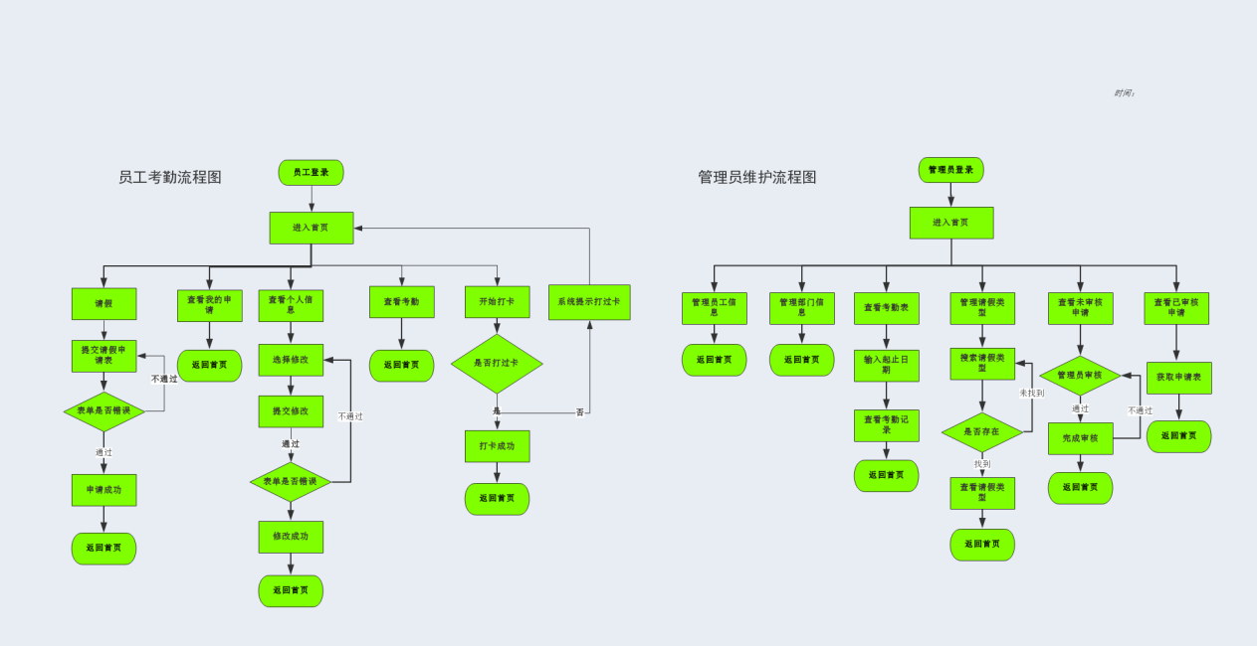

3.4进度
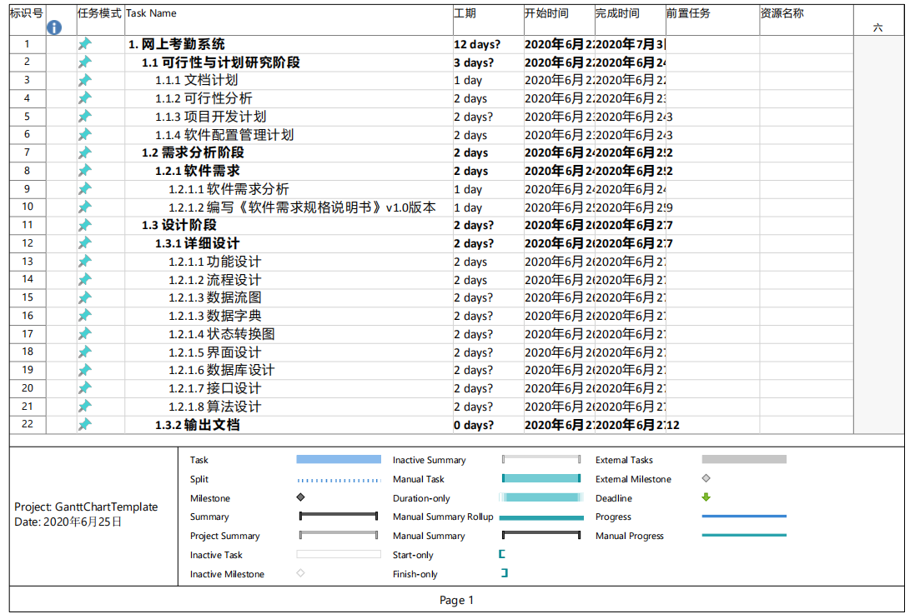
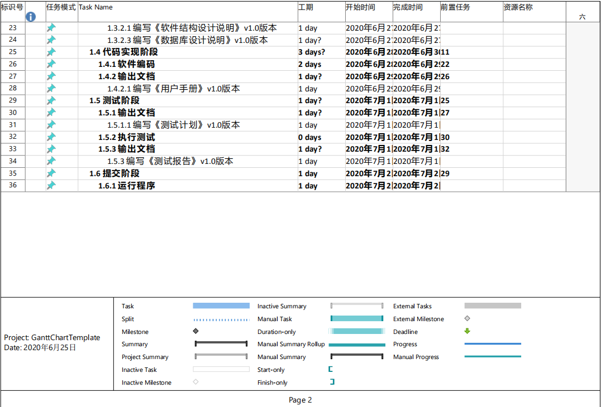

3.5费用
在费用方面，由于使用的硬件软件设备等全是项目组成员所有，未在这方面有所花费。
主要的花费是项目组成员的时间成本，在实际项目过程中花费的时间比计划的要多，经常会有加班，所以实际费用比计划费用略多。

4开发工作评价

4.1对生产效率的评价
生产效率方面，由于我们在进行细化需求的过程中，进行了一些项目编码过程需要的知识的学习，所以在编码方面减少了一些问题，但由于在编码阶段对需求进行了一些调整，使得整体的生产效率比原计划低。

4.2对产品质量的评价
在测试中检查出来的程序编制中的错误发生率，即每百条指令中的错误指令数为1行，比预期错误数要少得多。

4.3对技术方法的评价
软件项目开发过程需要一种方法能够持续对其进行监控和改善其中存在的问题。以往的件开发过程使用软件缺陷管理系统对发现的缺进行跟踪和修复,但是能够合理利用缺陷数据进分析统计的却不多,许多统计到的缺陷信息并没得到很好的利用。

4.4出错原因的分析
（1）数据库链接是没有正确找到数据源而出错；
（2）编码过程中的语法语义错误；
（3）编码过程中对需求理解的逻辑错误。

4.5风险管理

风险项描述 | 影响度 | 应对措施 | 规避措施 | 责任人
系统不稳定 | 较小 | 随时保存进度，及时采取补救措施。 | 避免运行过多程序，定时重启。 | 全体成员
需求与设计结合不当 | 较大 | 根据实际情况，及时修改需求文档或者系统设计 | 设计时严格按照需求分析来进行。 | 开发人员  分析人员
开发过程中遇到逻辑错误 | 较大 | 查找相关资料，及时修正 | 严格按照设计的逻辑来编写代码 | 开发人员
开发过程遇到技术障碍 | 较大 | 及时查找相关资料， 弥补不足 | 在开始编码前对需要应用的技术进行学习 | 开发人员

5缺陷与处理
缺陷：
软件缺陷是软件开发存在的问题， 是客户使用过程中出现的问题
主要有：软件成本和进度的估计常常很不准确
用户对“已经完成的”软件系统不满意
软件产品的质量靠不住
软件是不可维护的
软件没有适当的文档资料
处理：
要准确估计软件成本，保证质量，运用合适的文档资料做到让用户满意。

6经验与教训
经验：（1）参与项目开发前一定 要和客户在一起进行沟通，进行客户的需求分析；
（2）一定要向有经验的前辈请教；
（3）多查阅相关资料；
（4）项目开发的过程中每个人保持联系，随时进行技术交流，相互学习；
教训：（1）做任何事情一定要静下心来，不能急于求成；
（2）软件调试时一定要克服自己，让别的同学或老师协助检查错误；
（3）书写文档最好按照规范来实现，可以少走弯路。

